Modul DIP přepínačů
Milan Horkel, Jan Chroust

Modul přepínačů slouží pro snadné přepínání digitálních signálů. Sestává z osminásobného DIP přepínače opatřeného volitelnými Pull-Up (nebo Pull-Down) odpory a indikačními LED.
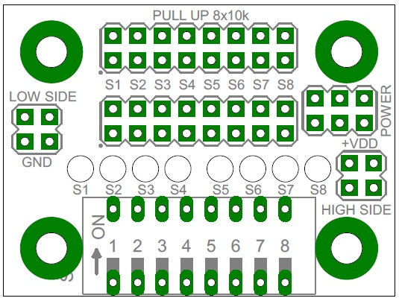

Technické parametry
Parametr | Hodnota | Poznámka
Počet přepínačů | 8 | Jeden vývod je společný
Pull-Up/Pull-Down odpory | 10k | Volitelné propojkami
Rozměry | 30x40x15mm | Výška nad nosnou deskou

Popis konstrukce

Úvodem
Konstrukce je triviální v podobě standardního modulu do stavebnice.

Zapojení modulu

Mechanická konstrukce
Jedná se o standardní provedení modulu do stavebnice. Modul je v rozích opatřen rohovými sloupky pro přichycení k nosné desce.

Osazení a oživení

Osazení a oživení
Osazení je snadné a na závěr je vhodné zkontrolovat, zda někde nejsou zkraty.

